**федеральное государственное автономное образовательное**



**учреждение высшего образования**

**МОСКОВСКИЙ ПОЛИТЕХНИЧЕСКИЙ УНИВЕРСИТЕТ**

**(ВЫСШАЯ ШКОЛА ПЕЧАТИ И МЕДИАИНДУСТРИИ)**

**(Факультет информационных технологий)**

***(Институт Принтмедиа и информационных технологий) Кафедра Информатики и информационных технологий***

**направление подготовки 09.03.02 «Информационные системы и технологии»**

# ЛАБОРАТОРНАЯ РАБОТА № 5

**Дисциплина: Функциональное программирование.**

**Тема: Основы F# для функционального программирования.**

**Выполнил(а): студент(ка) группы 221-3711**

**Мироненко Р. Е.**

## (Фамилия И.О.)

**Дата, подпись** **20.02.2025**  ***___________***

(Дата) (Подпись)

## **Проверил: __*_______________________ ___________***

(Фамилия И.О., степень, звание) **(Оценка)**

**Дата, подпись** ________________  ***___________***

(Дата) (Подпись)

**Замечания: _________________________________________________________ ____________________________________________________________________ ____________________________________________________________________**

**Москва2025**

**Цель:** Освоить основы языка F# и его функциональные конструкции.

**Задание:**

1. **Разработайте набор чистых функций для выполнения общих математических операций:**
   * Функция, которая принимает два числа и возвращает их сумму.
   * Функция, которая принимает два числа и возвращает их разность.
   * Функция, которая принимает два числа и возвращает их произведение.
   * Функция, которая принимает два числа и возвращает результат деления.
2. **Напишите рекурсивную функцию для вычисления факториала числа.**

**Требования:**

* Все функции должны быть чистыми и использовать неизменяемые данные.
* Используйте каррирование для создания специализированных функций из общих.
* Код должен быть хорошо оформлен и легко читаем.

**Ход работы:**

Гит: <https://github.com/Roman784/FuncProg.git>

Листинг Program.fs

|  |
| --- |
| // Функция, которая принимает два числа и возвращает их сумму.  let sum x y = x + y  // Функция, которая принимает два числа и возвращает их разность.  let subtract x y = x - y  // Функция, которая принимает два числа и возвращает их произведение.  let multiply x y = x * y  // Функция, которая принимает два числа и возвращает результат деления.  let divide x y =  if y = 0 then failwith "Деление на 0"  else x / y  // Рекурсивная функция для вычисления факториала числа.  let rec factorial n =  if n < 0 then failwith "Значения ниже нуля"  elif n = 0 then 1  else n * factorial (n - 1)  let operation n =  let empty x y = 0  if n = 1 then sum  elif n = 2 then subtract  elif n = 3 then multiply  elif n = 4 then divide  else empty  let sumCur = operation 1  let substractCur = operation 2  let multiplyCur = operation 3  let divideCur = operation 4  printfn "Сумма 1 и 2: %d" (sumCur 1 2)  printfn "Разность 10 и 5: %d" (substractCur 10 5)  printfn "Произведение 2 и 4: %d" (multiplyCur 2 4)  printfn "Деление 10 на 5: %d" (divideCur 10 5)  printfn "Факториал 5: %d" (factorial 5) |

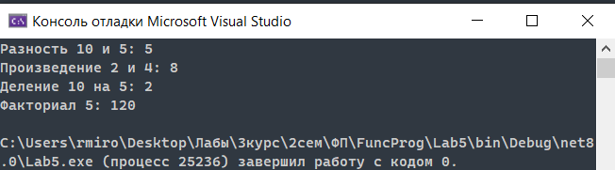

Рисунок Результат работы в консоли